К 126-летию Василия Ивановича Чуйкова московские спасатели на воде поделились историями спасения

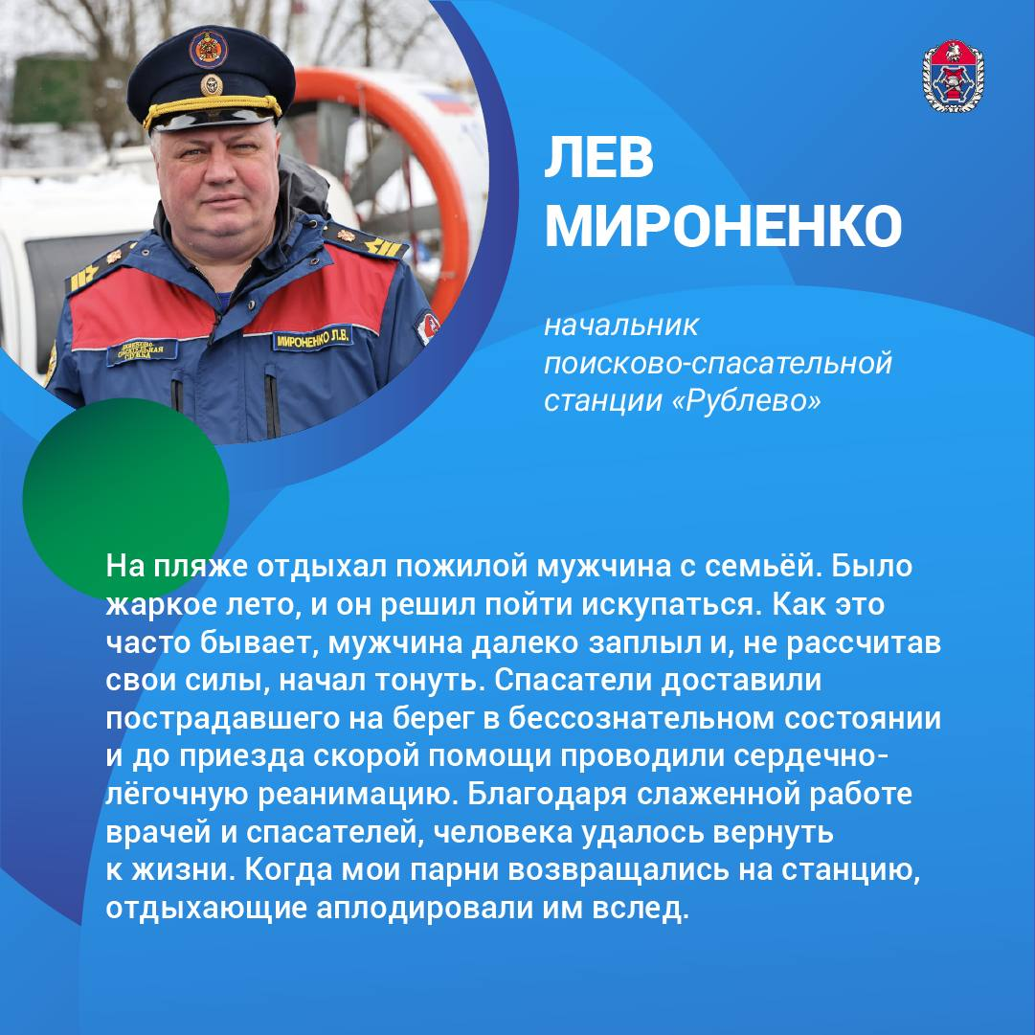

Василий Иванович Чуйков – Маршал Советского Союза, дважды Герой Советского Союза – всю свою жизнь посвятил военной службе. В годы Великой Отечественной войны Чуйков командовал 62-й армией, героически оборонявшей Сталинград в течение шести месяцев.
В память о выдающемся военачальнике, дважды Герое Советского Союза, была учреждена памятная медаль МЧС России «Маршал Василий Чуйков». Награды удостаиваются спасатели и служащие, безупречно исполняющие свой служебный долг свыше 10 лет и обладающие высокими профессиональными и моральными качествами.
В Московской городской поисково-спасательной службе на водных объектах трудятся более 40 работников, удостоенных медали Василия Чуйкова. Среди них:
- Максим Гель – спасатель 1 класса поисково-спасательной станции «Строгино»
- Лев Мироненко – начальник поисково-спасательной станции «Рублёво»
За плечами специалистов долгие годы работы в Службе спасения на воде, бесценный опыт в оказании помощи пострадавшим и множество историй о спасении со счастливым концом.
Рассказываем о историях в наших карточках, а полную версию статьи читайте по ссылке: https://www.mos.ru/news/item/166049073/

